**SEGUICI**

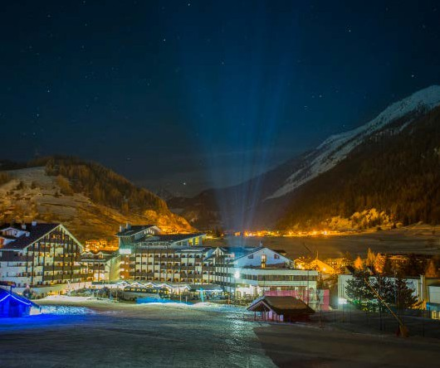

TH LA THUILE

*VALLE D’AOSTA (AO)*

**DICEMBRE 2024 - MARZO 2025**

**a partire da**

**€ 455 p.p**

**MEZZA PENSIONE**

# IN VALLE D’AOSTA, LA THUILE UN PAESE COSTITUITO DA UN ANTICO NUCLEO DI CASE IN PIETRA DOVE SI RESPIRA UN’ATMOSFERA OSPITALE E VACANZIERA. IL TH LA THUILE E’ UN IMPONENTE COMPLESSO COSTITUITO DA HOTEL E DA RESIDENCE IN STILE ALPINO, SITUATO A POCHI PASSI DAGLI IMPIANTI DI RISALITA. DISPONE DI OGNI COMFORT E DI AMPI SPAZI ACCOGLIENTI. LA SUA “PIAZZETTA” E’ LUOGO DI EVENTI, SHOPPING, RITROVO E SVAGO.

**PER INFORMAZIONI E PRENOTAZIONI TEL. 06 98378037** [**BOOKING@3ATOURS.COM**](mailto:BOOKING@3ATOURS.COM)



|  |  |  |  |  |  |  |
| --- | --- | --- | --- | --- | --- | --- |
| DATA | | NOTTI | Tariffe settimanali per persona | | | |
| SUPERIOR | QUOTA 3ATOURS | SUITE | QUOTA 3ATOURS |
| 21/12/24 | 26/12/24 | 5 | 495 € | 455 € | 645 € | 593 € |
| 26/12/24 | 30/12/24 | 4 | 664 € | 611 € | 864 € | 795 € |
| 30/12/24 | 02/01/25 | 3 | 678 € | 624 € | 882 € | 811 € |
| 02/01/25 | 06/01/25 | 4 | 664 € | 611 € | 864 € | 795 € |
| 06/01/25 | 12/01/25 | 6 | 634 € | 583 € | 825 € | 759 € |
| 12/01/25 | 19/01/25 | 7 | 730 € | 671 € | 950 € | 874 € |
| 19/01/25 | 26/01/25 | 7 | 851 € | 783 € | 1.110 € | 1.021 € |
| 26/01/25 | 02/02/25 | 7 | 851 € | 783 € | 1.110 € | 1.021 € |
| 02/02/25 | 09/02/25 | 7 | 882 € | 811 € | 1.148 € | 1.056 € |
| 09/02/25 | 16/02/25 | 7 | 882 € | 811 € | 1.148 € | 1.056 € |
| 16/02/25 | 23/02/25 | 7 | 935 € | 860 € | 1.216 € | 1.119 € |
| 23/02/25 | 02/03/25 | 7 | 935 € | 860 € | 1.216 € | 1.119 € |
| 02/03/25 | 09/03/25 | 7 | 1.018 € | 937 € | 1.322 € | 1.217 € |
| 09/03/25 | 16/03/25 | 7 | 768 € | 706 € | 996 € | 916 € |
| 16/03/25 | 23/03/25 | 7 | 730 € | 671 € | 950 € | 874 € |
| 23/03/25 | 30/03/25 | 7 | 730 € | 671 € | 950 € | 874 € |
| 30/03/25 | 13/04/25 | 7 | 730 € | 671 € | 950 € | 874 € |

**TARIFFE SPECIALI VALIDE FINO AL 15/11**

Quote espresse in Euro, per persona e per il periodo indicato in tabella, con sistemazione nella camera indicata e trattamento di mezza pensione, con acqua microfiltrata inclusa. I prezzi non comprendono tassa di soggiorno laddove applicata dal Comune. La stessa, se prevista, dovrà essere pagata in hotel all’atto del check-in.

Soggiorno dalle ore 17.00 del giorno di arrivo alle 10.00 del giorno di partenza THINKY CARD

€ 30 per bambino al giorno per l’intera durata del soggiorno

Obbligatoria per i bambini 0-3 anni non compiuti per i servizi a loro dedicati, da regolarsi all’atto della prenotazione SUPPLEMENTI

Camera Doppia Uso Singola: 40% Infant Club: € 60 per bambino a notte

Per bambini da 6 mesi a 3 anni n.c., il servizio prevede accoglienza e semplici attività 8:30-12:00 - 13:30-17:00, da regolarsi all’atto della prenotazione Servizio su prenotazione, disponibile tutti i giorni tranne la domenica

RIDUZIONI

Trattamento B&B: 20€ per persona a notte

3° e 4° letto Bambino 3-13 anni n.c. 50% - 3 e 4° letto adulti 30%

3° e 4° letto bambino 3-13 anni n.c. in camera doppia comunicante: 25% - 3° e 4° letto adulti in camera doppia comunicante: 15% Adulto + Bambino

1° bambino 3-13 anni n.c. in camera con 1 adulto: 50%

2° bambino 3-13 anni n.c. in camera con 1 adulto: 70% SPA & PISCINA

Ingresso gratuito soggetto a disponibilità e solo con prenotazione.

Possibilità di noleggio telo a pagamento. E’ consentito l’accesso alla SPA/Piscina con telo personale. E’ vietato portare in SPA/Piscina il telo presente in camera.

A pagamento: accappatorio, ciabattine e cuffia.

Cuffia obbligatoria per accesso piscina. Regolamento disponibile in hotel SERVIZI EXTRA FACOLTATIVI A PAGAMENTO (da pagare in loco)

Garage coperto: € 12 per notte

Trattamenti e massaggi THWB, consumazioni frigobar in camera, menu à la carte “La Raclette” e TH 2200 TH DOGGY CLUB

Ammessi solo cani di piccola taglia ( max 10 kg ), solo su richiesta e previa riconferma, € 20 a notte Da richiedere all’atto della prenotazione e da regolarsi in loco.

**Quota gestione inclusa di assicurazione annullamento euro 55,00 a persona**